**5 minute English**

**每天5分钟，多模态学英语**

2018年，教育部《教育信息化2.0》行动计划明确要求实施智慧教育创新发展行动。将多媒体信息技术与英语学科深度融合，探索并构建多模态教学方式具有重要且必要性。Halliday(1978)在他的理论中也提到，多模态（multimodality）即包括口语、书面语、图像、图表、空间以及其他可以用来构建意义的各种符号资源，是一种多元、综合且便于理解和传递信息的渠道与媒介。当英语课堂呈现多模态化，教学不再是阅读或聆听文字这种单一的语言文字教读，而是被文字、图像、图表、视频、动画等所产生的多种感官带来的丰富体验。这样的教学模式能通过充分调动学生的感官，高效率实现信息的多元输入和输出，增强学生的记忆力，从而激发学生学习语言的兴趣，提高语言学习的成功感。

根据CPPCO多模态语法教学模式图，笔者把多模态5分钟学英语设计为以下教学步骤（如图）。

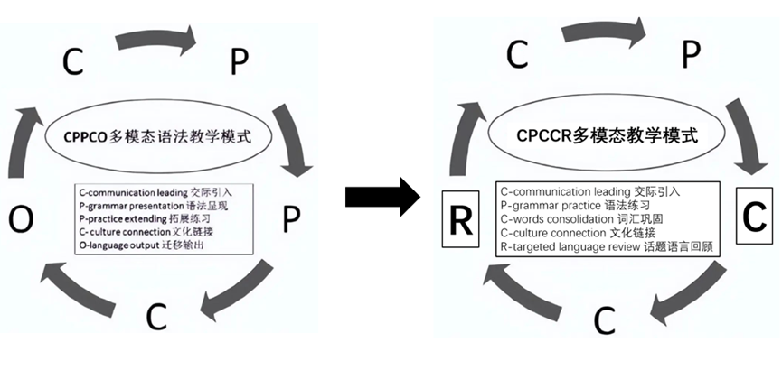

1.交际引入，主题激活

导入部分主要通过运用语言模态、视觉模态，激发学生的学习兴趣。

2.语法填空，语言激活

运用图像模态、语言模态，让学生迅速进入到和主题相关的阅读与做题状态。

3.梳理词汇，语言巩固

结合语篇，根据上下文提示核对答案并做简单的词汇与常用表达的整理和拓展。

4. 文化链接，主题探究

利用音频模态或语言模态核对答案，让学生对文本进行朗读或背诵，从篇章角度加深对主题相关的语言认知和文化认知。

5. 主题回顾，语言感知

再次利用音频或视频，使用不同的语篇动态素材，巩固相关话题的语言应用与表达。

对于多模态素材的利用，尤其是视频素材，一方面是对标新课标中的传统文化知识，对多模态素材中的信息和语言进行分析、综合的能力，另一面也要关注学生在练习过程中的思维模式。把纯文字文本多模态化，分析文本视觉化，可以最直观的方式，最简短的时间，事半功倍达成文本解读的目的。有实验表明图片和视频的视觉度高于文字，在文字排版中加入照片插图或者在阅读前后加入视频观看都能够提高视觉度（文字、图片、视频对人产生的视觉吸引力的强度），持续激发学生继续英语学习的兴趣。